АНАЛИЗ ВОСПИТАТЕЛЬНОЙ РАБОТЫ КЛАССНОГО РУКОВОДИТЕЛЯ

6 КЛАССА «А» БАБАК ИННЫ ЕВГЕНЬЕВНЫ ЗА 2013/2014 УЧ.ГОД.

В современном мире меняется все, в том числе и подходы в образовании и воспитании.
Новое время «выдвигает» личность учащегося на первое место.
Основные принципы, которыми я руководствуюсь в своём преподавании и воспитании:
- личностно-ориентированный подход;
- обучение и воспитание в деятельности («проживание»);
- использование метапредметных связей и формирование УУД;
- учёт потребностей учащегося и социума вокруг него;
- мультимедийная грамотность и умение оценивать достоверность информации;
- формировать у учащихся самостоятельно добывать знания и решать проблемы (мобильность учащегося).
Но приобретённые знания бесполезны, если они не применяются, не используются в социуме. Необходимо развивать в детях умения применять их в повседневной жизни. Одной из задач, стоящих сегодня перед школой, является создание условий для приобретения детьми позитивного социального опыта.
Бабак И.Е. является классным руководителем. А значит, первостепенная задача – это воспитание гармонично развитой личности в отдельно взятом классе. Но поскольку Бабак И.Е. ещё и учитель музыки, то создание условий для правильного социального опыта происходит по средство музыки и музыкально-творческой деятельности.
На протяжении второго года классным руководителем ставятся следующие воспитательные цели:
- воспитать в учащихся этого класса понятия «мы - единая команда, коллектив»;
- научить каждого ребёнка в классе быть самостоятельным и комфортно чувствовать себя в «среднем звене» школы;
- развивать в детях чувства терпимости друг к другу, доброте, отзывчивости и сознательности, умению отвечать за свои поступки.
Приоритетной целью в этом учебном году выбрана цель, направленная на адаптацию каждого ребёнка и класса в целом в средней школе. У детей теперь не просто появилось разнообразие предметов, но и множество разных учителей с разными требованиями. Это тяжёлый психологический шаг для не очень здорового подростка. Необходимо на каждом уроке доказывать учителю, что ты знаешь, учил, умеешь и можешь рассказать материал без стеснения.
По итогам второго года классного руководства видна положительная динамика в реализации учителем данной цели, а именно, дети нетравматично миновали этот сложный психологический барьер - переход учащихся от начального к среднему звену.
Каждый коллектив, безусловно, состоит из нескольких малых групп, из своих лидеров (формальных и неформальных), аутсайдеров (другими словами, изгоев), важно, чтобы не было такой резкой границы между группами и существовало единое ядро. Все мы это знаем из курса педагогики, так писал Макаренко в своих трудах. В ходе воспитательного процесса в классе заметно «стёрлись» границы между малыми группами, родители отметили, что класс стал дружнее, а дети добрее и терпимее друг к другу.
В начальной школе дети учились читать, писать, выражать свои мысли, уметь рассказать о прочитанном. А сейчас дети должны научиться не просто прочесть и пересказать, а осмыслить, выражать свои мысли и чувства, делать выводы и умозаключения. Это непросто сделать ребёнку в некомфортной психологической обстановке.
Классный руководитель старался постоянно находится на позиции «Я – ваш друг» как для детей, так и для родителей, тем более что многие из учеником имеют физические недостатки и проблемы со здоровьем.
В воспитательных и развивающих целях классный руководитель применял арт-терапевтические технологии, то есть воздействия силой искусства. Учащиеся с большим удовольствием принимали участие в различных мероприятиях от классного до окружного масштаба. Каждый из детей стремился поучаствовать в каком-нибудь выступлении. Существенно в количественном отношении вырос «актив» в классе (он составляет 16 человек). Это отразилось и на учёбе: существенно улучшились у многих оценки по истории, по предмету, где необходимо рассказывать, рассуждать, даже быть немного артистом. На вопрос к детям: «Хотите ли ещё выступать и будете ли ещё?», большинство отвечает: «Да, хотим, да, будем, с классным руководителем согласны участвовать на любых ролях!»
Поставленные задачи учебно-воспитательной работы классного руководителя
Бабак И.Е. в 6 классе «А» за 2013/2014 учебный год:
- становление культурной, этнической и гражданской идентичности в соответствии с духовными традициями семьи;
- эмоциональное отношение к окружающему миру (неравнодушие к близкому окружению у ребёнка);
- приобретение начальных навыков социокультурной адаптации в «маленьком мире» - школе;
- развитие мотивов учебно-творческой деятельности;
- развитие эмоциональной отзывчивости, духовно-нравственных и этических чувств;
- ориентированность в социокультурном многообразии окружающей действительности;
- развитие навыков планирования, контроля и оценки собственных действий;
- участие в совместной деятельности на основе сотрудничества, поиска компромиссов;
- умение воспринимать окружающий мир в его многообразии;
- развитие художественного вкуса, устойчивый интерес к музыкальному искусству и различным видам музыкально-творческой деятельности;
- готовность применять полученные знания и умения для организации содержательного культурного досуга;
- участие в общественной жизни класса, школы.
Направления деятельности классного руководителя 6 класса.
Духовно- нравственное.
Основная цель: создание духовно-нравственной среды – как источника развития морально-этических и духовно-нравственных поступков и суждений учащихся.
- Просмотр и обсуждение фильма «Письмо к Богу» (04.01.2014).
- Открытый урок посвящённый снятию Блокады Ленинграда (27.01.2014).
- Урок, посвящённый победе в Великой Отечественной войне (5.05.2014).
- Посещение Преображенского кладбища и возложение к могилам погибших солдат и Вечному огню цветов (8.05.2014).
Оказание учащимся социально-психологической помощи и поддержки.
17.02.2014 6 "А" класс посетил Антикризисный центр психологической помощи семьи и детям.
Цель мероприятия: оказание психологической поддержки и помощи в пубертатный период у учащихся в социализации.
Учащиеся с большим интересом поучаствовали в различных психологических играх. Психологи построили программу, направленную на умение общаться без слов, решать совместно без слов противоречивые задания - "Вавилонская башня".
Продуктом детской творческой деятельности в этот день стали мультфильмы 2 команд: дети сами рисовали, озвучивали, подбирали музыку, придумывали сюжет и название.
Последним заданием было "Дерево", каждая часть которого этот что-то значимое в жизни каждого. Просматривая выполненные рисунки, психологи и классный руководитель увидели, что все дети дорожат своими родными и близкими и школа в их жизни тоже тоже играет не второстепенную роль, особенно аспект воспитания, авторитет того или иного учителя. В конце встречи детям была предоставлена возможность и помощь в создании мультфильмов на волнующие темы, ссылки на мультфильмы представлены ниже.
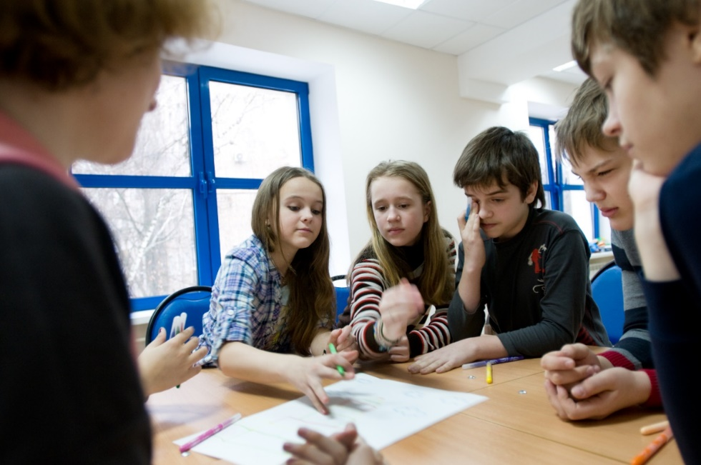
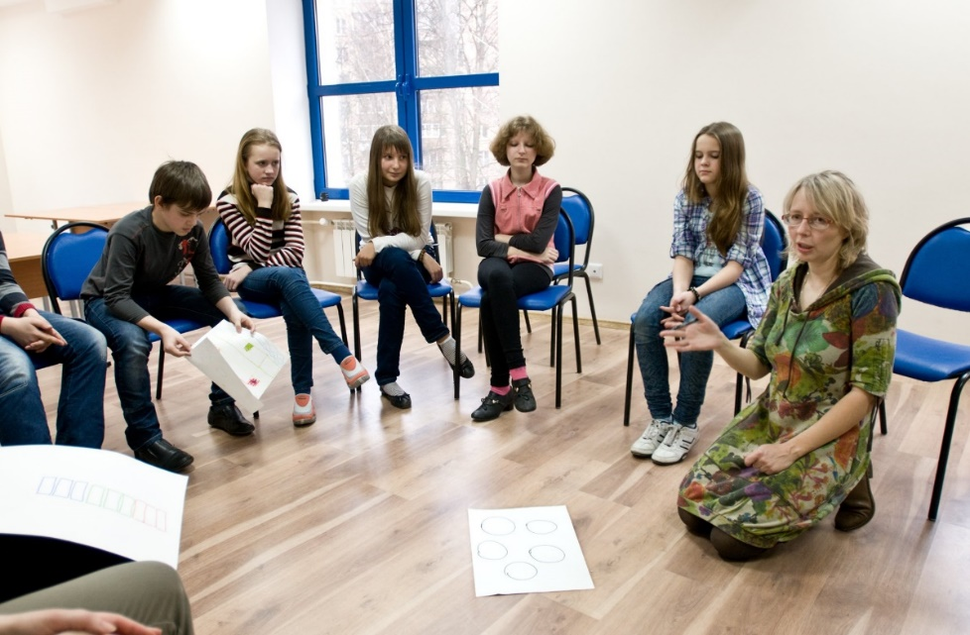

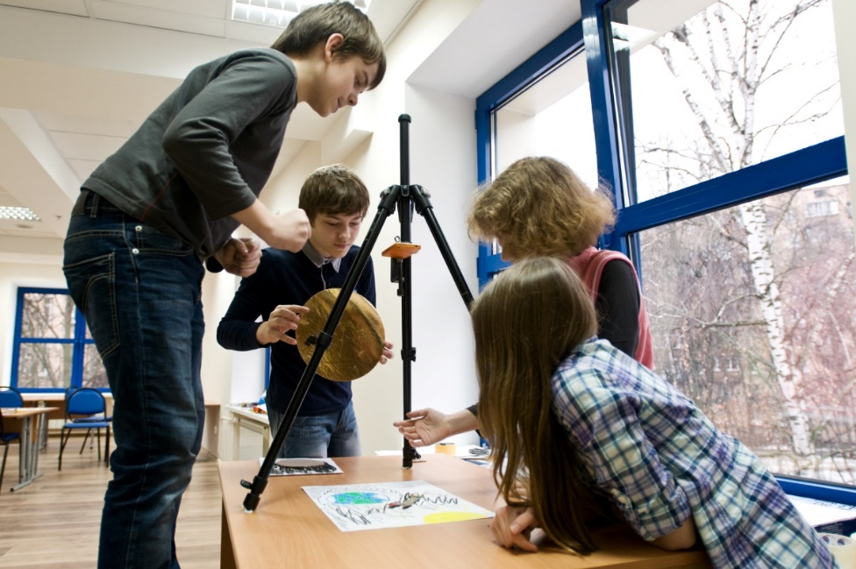

Трудовое воспитание.
Задачи: приобщение детей к общественно-полезному труду, воспитание в детях чувства ответственности, бережливости, аккуратности, уважения к людям труда. В этом направлении я предлагаю детям следующие виды деятельности:
- дежурство по классу;
- озеленение школьного двора ( субботники) :
12.04.2014 в Гимназии № 1505, подразделение "Школа" прошёл субботник. Каждый трудился по-разному, чтобы сделать и красивее свой "второй дом".
Ученики 4"А" и 6 "А" решили объединиться в этом стремлении.
Они посадили "ДЕРЕВО ДРУЖБЫ" и заложили в основании "КАПСУЛУ ВРЕМЕНИ" с добрыми пожеланиями школе, себе, своим близким и родным.
Дети уверены, что их дерево не коснётся трескучий мороз, сильные ветра и невзгоды, а в солнечную погоды раскроются листочки и распустятся красивые цветы в знак победы ДРУЖБЫ и ДОБРА и МИРА.
Идейными вдохновителями этого события стали классные руководители: Раевская Ульяна Владимировна и Бабак Инна Евгеньевна. Также на акцию пришли и родители некоторых учеников, чтобы поддержать идею и внести свой вклад в доброе дело.
Это ДЕРЕВО ДРУЖБЫ стало своеобразным символом ПРЕЕМСТВЕННОСТИ среднего и начального звена школы.

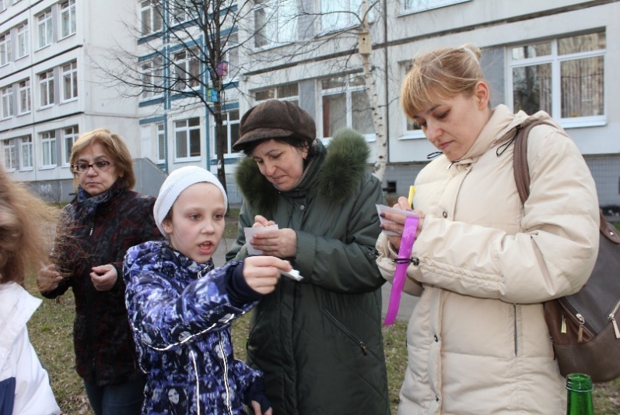
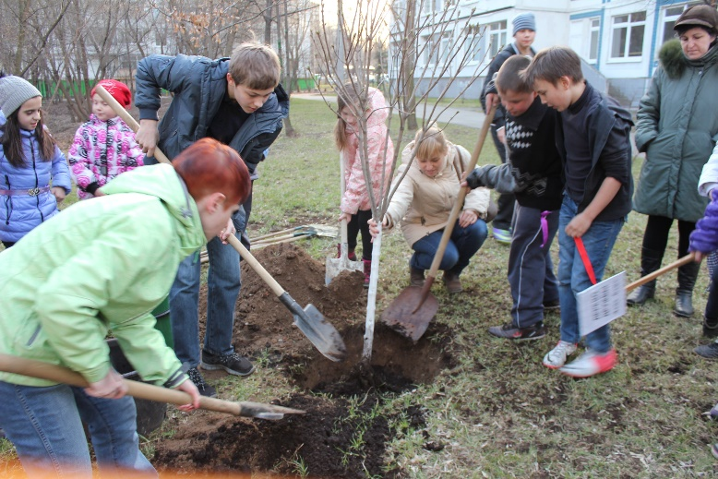

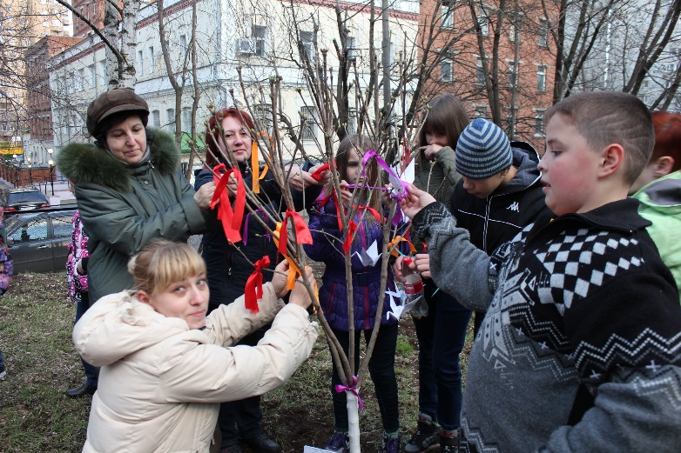

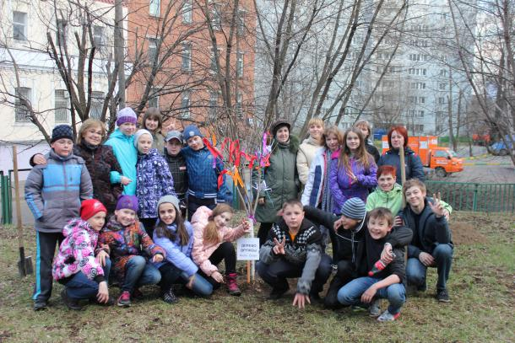
- помощь в озеленении класса;
- экскурсии на предприятия:
07.04.2014 учащиеся 6 "А" и 4 "А" классов посетили Музей истории шоколада и какао в Москве, а также побывали на предприятии концерна "Бабаевский".
Там дети окунулись во времена племён майя, узнали секрет напитка какао, его истории и особенностях, прониклись гордостью за своих выдающихся соотечественников; А.И. Абрикосова ( основателя шоколадной фабрики "Бабаевский") и Ю.Кнорозова (единственный учёный в мире, который смог расшифровать иероглифы племени майя).
Благодаря этим двум выдающимся людям мы узнали, как мечта и упорный труд творят чудеса:
А.Абрикосов, происходящий из крестьянской семьи стал одним из самых уважаемых и богатых людей в Москве.
Ю.Кнорозов, музыкант и филолог по образованию, ни разу не приезжая к Пирамидам майя смог расшифровать и открыть нам мир культуры и быта этого древнего и очень загадочного племени.
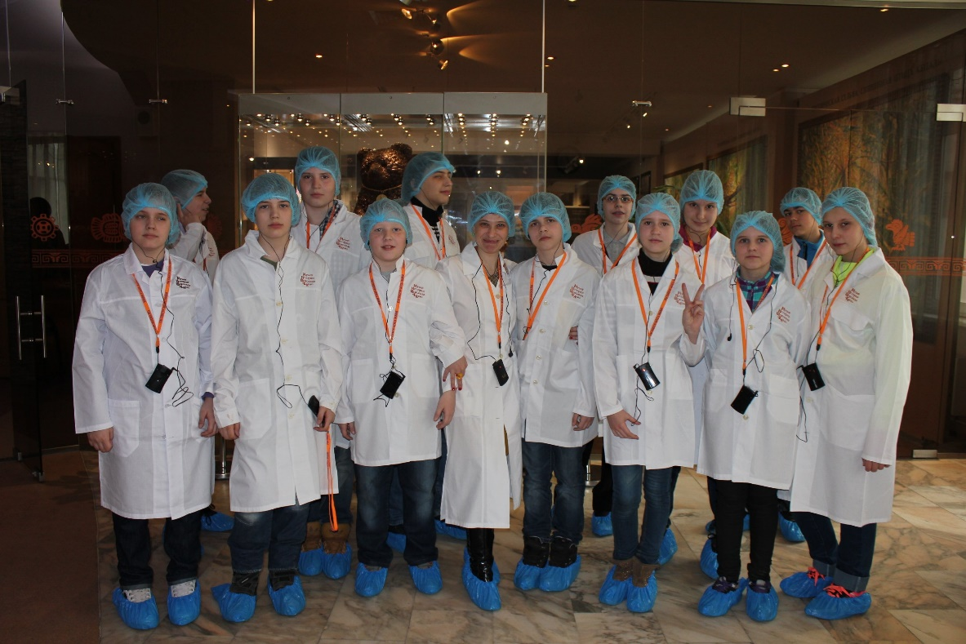
Художественно-эстетическое.
Цель: воспитание доброты и чуткости средствами художественно-эстетических видов деятельности, развитие их творческих способностей и художественного вкуса, популяризация художественно-эстетического творчества учащихся, ознакомление с эстетическими идеалами, традициями художественной культуры родного края, с фольклором и народными художественными промыслами (в ходе экскурсионно - краеведческой деятельности).
Мероприятия:
- посещение библиотеки- встреча с работниками Национального парка Лосиный остров.
Цель мероприятия: познавательная; научить бережно относится к своей малой родине.

Забота о здоровье – это важнейший труд воспитателя. От жизнедеятельности, бодрости детей зависит их духовная жизнь, мировоззрение, умственное развитии, прочность знаний, вера в свои силы…»
В.А.Сухомлинский
Спортивно-оздоровительное.
Цель: формирования ценности здоровья и здорового образа жизни.
Мероприятие:
- Муниципальный конкурс «Безопасное колесо»:
«11 апреля в школе № 376 прошёл Муниципальный конкурс по правилам дорожного движения "Безопасное колесо". К сожалению, мы не смогли занять призовое место среди школ района, нам не хватило 1 балла, жюри конкурса отметило ДИПЛОМОМ нашу команду в номинации "Знание основ оказания первой помощи", а также Первухин Михаил, ученик 6 "А" класса был награждён ДИПЛОМОМ "Показавший лучший результат в конкурсе ПДД".»
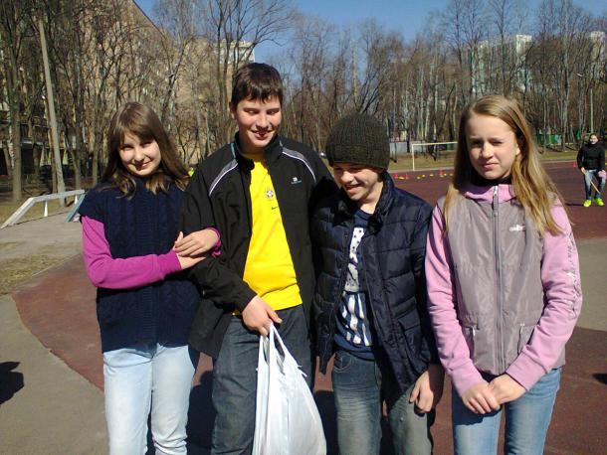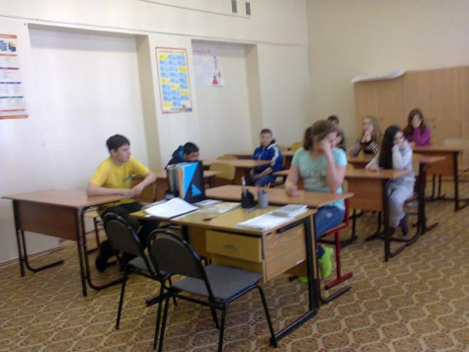
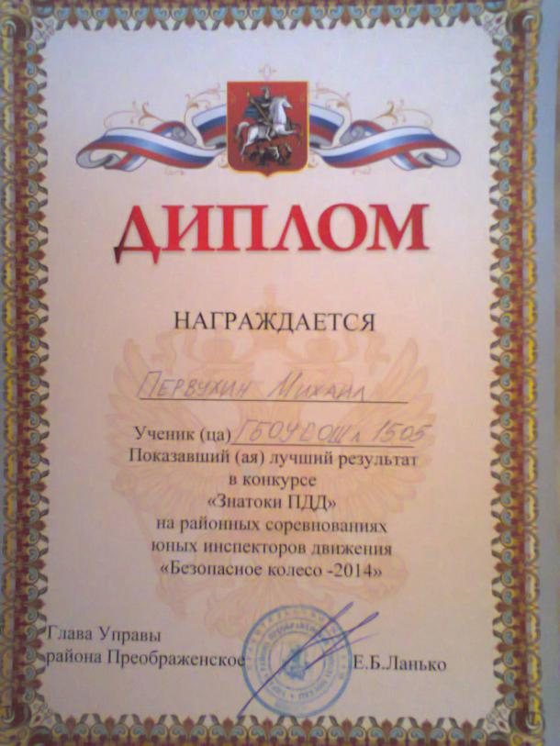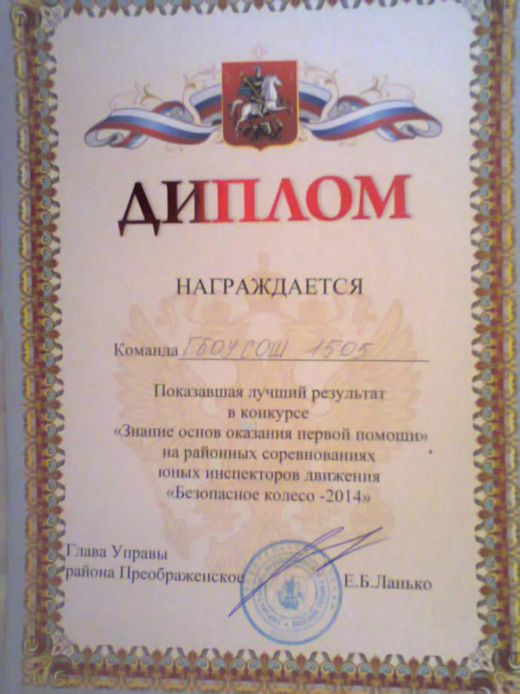
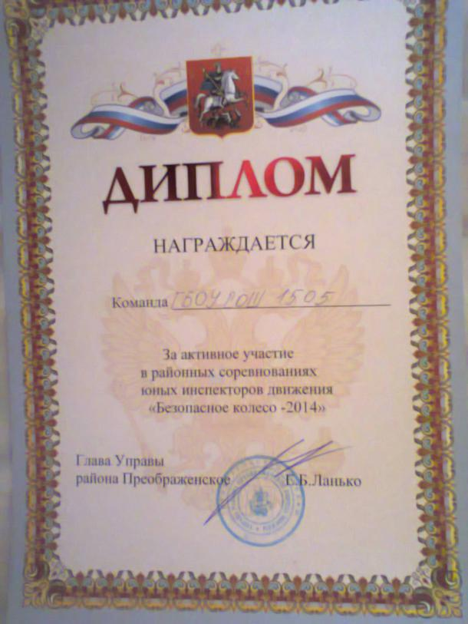
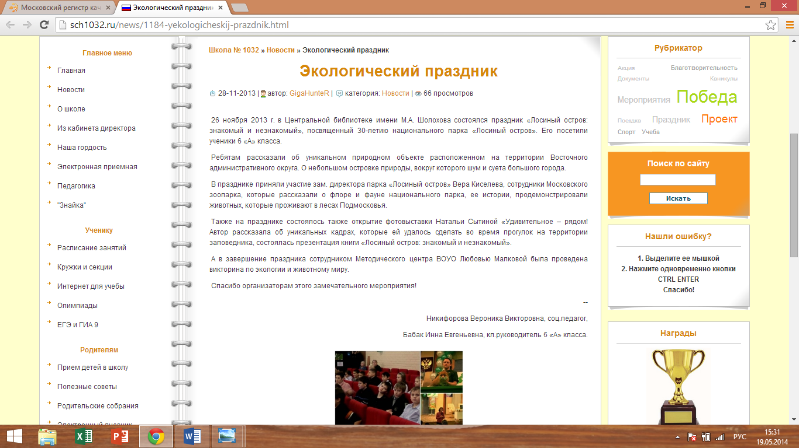
- экскурсия "47 ронинов";
- экскурсия на Останкинскую телебашню:
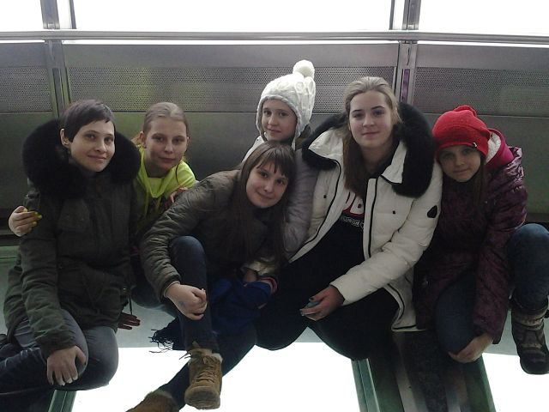
Анализ результатов представленной деятельности показывает, что созданные условия сотрудничества «родителей (законных представителей) – учителя - ученика» дают возможность школьникам для самореализации и дальнейшей успешной социализации.
Участие в городском конкурсе имени Ушинского как классный руководитель:
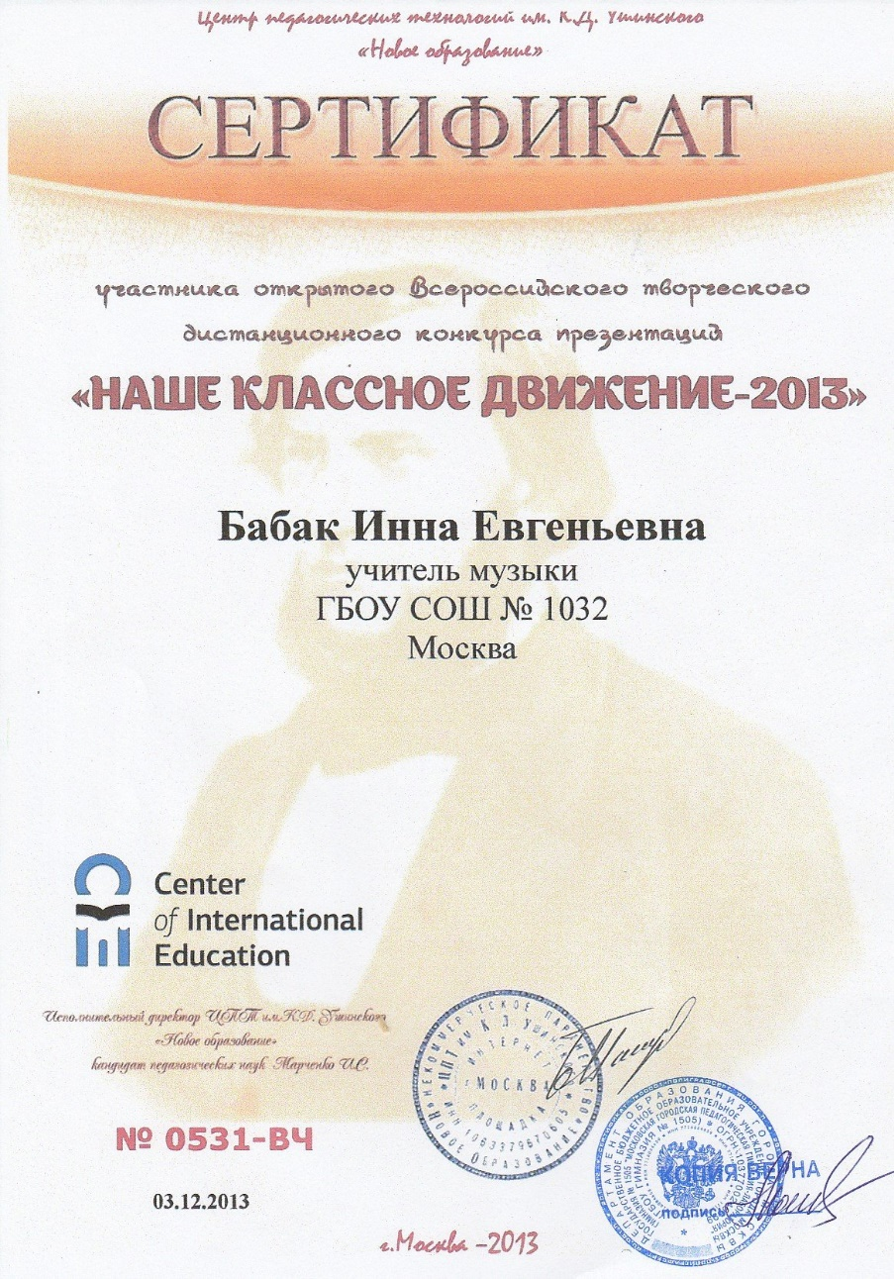
В своей работе классного руководителя используются следующие формы и методы:
Формы | Методы
Заседание  "Школа актива"  Индивидуальные консультации  Творческие отчеты  Групповая работа | Коллективное планирование  Мозговой штурм  Методика взаимодействия  Поручение  Общественное мнение
Выше указанные формы и методы самоуправления в классе играют важную роль и повлияли на
развитие личности детей:
- Включение учащихся в управление школой;
- Разграничены полномочия в организации жизнедеятельности класса между классным руководителем и ученическим активом;
- Созданы условия для развития социально значимых качеств учащихся;
- Созданы новые общественные отношения, основанные на принципах толерантности;
- Личностный рост учащихся, активизация его творчества, самоопределения и самореализации;
- Повышение интереса учащихся к социально-значимой деятельности.
Следует отметить, что у учащихся класса ещё не сформировалась потребность заниматься самовоспитанием и саморазвитием.
Ребята не в состоянии анализировать собственные поступки и формулировать их мотивацию. На критику со стороны относятся несколько агрессивно, заранее не принимая советы и замечания окружающих. В социально культурном развитии учащиеся претерпели изменения: повысился уровень воспитанности, культура общения в кругу одноклассников, и со взрослыми. Повысился уровень самостоятельности, появились зачатки умений влиять на социум. В итоге начинает развиваться культура жизненного самоопределения.
В классе есть учащиеся из «группы риска» (Лебедев Е., Тонких Г.,Первухин М.,Витько А., Зинько В, Шуваев В., Прокопчук В., Рыжков Ег.). Это учащиеся, легко поддаются воздействию со стороны, склонны при определённых обстоятельствах нарушить моральные запреты и совершить плохие поступки. Классным руководителем велась работа с этими детьми, проводились беседы с учениками, их родителями. Установлен контроль за их деятельностью и кругом.
За прошедший учебный год классным руководителем было проведено 4 классных родительских собраний по плану. На собраниях помимо общепедагогических вопросов обсуждались частные: режим дня обучающихся, успеваемость и посещаемость школьниками учебных занятий, причины пропусков уроков, школьное питание и т.д., а также выяснялись волнующие родителей вопросы.

Классным руководителем была организована серия посещений уроков, с целью выяснения уровня обучения. Проводились беседы с учителями – предметниками по вопросам успеваемости, воспитанности, активности учащихся на уроках, выполнении учащимися устных и письменных домашних заданий. Проводились беседы с учителями предметниками «Моё мнение как учителя о классе». Данные, собранные в результате бесед анализировались, на их основе планировался дальнейший процесс воспитания.
Анализ развития коллектива класса.
1. Учитель возглавляет работу сам, раздаёт задания, поручения (самоуправление формируется);
2. Работает актив класса;
3. Коллектив разбит на 2 группы: сильные физически, которые и учатся неплохо, и учащиеся с проблемами по здоровью. К сожалению, попытки учителя каким-то образом объединить и повзаимодействовать эти 2 группы между собой не увенчались стабильным результатом.
4. У большинства детей преобладает потребительское отношение к школе и учителям, в частности, у «сильной» части класса.
5. Отрицательным качеством для большинства детей является неусидчивость, которая мешает учебной работе.
Анализ организации воспитательного процесса в классе и эффективности воспитательной работы классного руководителя.
Из содержания воспитательных мероприятий были охотно приняты те мероприятия, которые не требовали от детей личного душевного труда и оценивания, а именно экскурсии, где дети только «созерцали» и воспринимали информацию (например, на Шоколадную фабрику, Останкинскую башню). В различных классных часах и уроках воспитательного характера, например, поездка в Антикризисный центр помощи семье или просмотром фильмов о Великой Отечественной войне, а также походом и возложением цветов к могилам павших солдат на Преображенском кладбище остались несколько равнодушны.

Наибольшие затруднения в воспитательной работе классного руководителя возникли с взаимодействием с родителями. Некоторые из них посетили родительские собрания единожды.

Наиболее удачными в воспитательном процессе было участие в театрализованных представления на школьных концертах, конкурсах. Дети любят выступать, гримироваться, переодеваться и играть какие-либо роли. Это и принесло высокие результаты в виде грамот и побед.
